Актаныш муниципаль районы Чуракай төп гомуми белем бирү мәктәбенең 2019-2020 нче уку елында Бөек Җиңүнең 75 еллыгы, Актанышның 310 еллыгы, Туган тел айлыгы кысаларында башкарылган эшләренә отчет

(третья неделя)
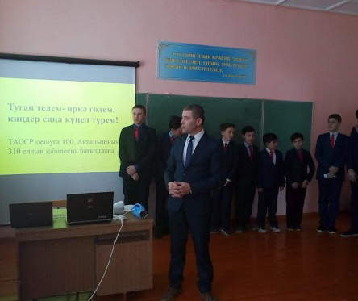
17 февраль көнне мәктәбебездә ТАССР оешуның 100, Актанышның 310 еллык юбилеена багышлап, “Тел- күңелнең көзгесе” дип исемләнгән ачык чара үткәрелде. 5-9 нчы класс укучылары 3 командага бүленеп көчләрен сынадылар. Әдәбият укытучысы Салахов Р.З. укучыларга мәктәбебез, туган ягыбыз, аның хөрмәтле кешеләре, татар теле турында төрле биремнәр бирде. Чара татар халкының бөек шагыйре Г.Тукайның “Туган тел” җыры белән тәмамланды.

В 17 феврале в школе проводилось открытое мероприятие, в рамках юбилея к 100 летию ТАССР, к 310 летию с.Актаныша. Ученики 5-9 классов делясь на три команды соревновались по знаниям истории родного села, о школе, о благородных, уважаемых односельчан, о житействе наших прадедов, прабабушек. Мероприятие закончилось с песней великого поэта татарского народного Г.Тукая“Туган тел”

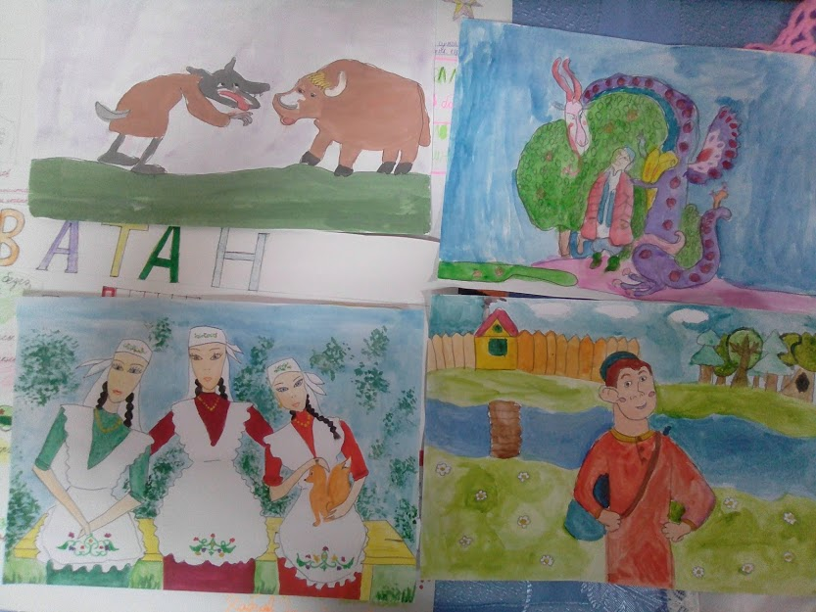

Мәктәбебнең башлангыч класс укучылары арасында “Туган тел” айлыгы кысаларында, ТАССР оешуның 100, Актанышның 310 еллык юбилеена багышлап, “Татар халык әкиятләренә иллюстрация” бәйгесе үткәрелде. Җиңүчеләр шушы көннәрдә ачыкланып, шимбә линейкасында бүләкләнер дип көтелә.

Среди школьников начальных классов проводился конкурс к иллюстрации татарским народным сказкам, в рамках месячника “Родной язык”, юбилея к 100 летию ТАССР, к 310 летию с.Актаныша. В ближайшие дни жюри выявит победителей и в субботу на линейке планируем наградить дипломами.

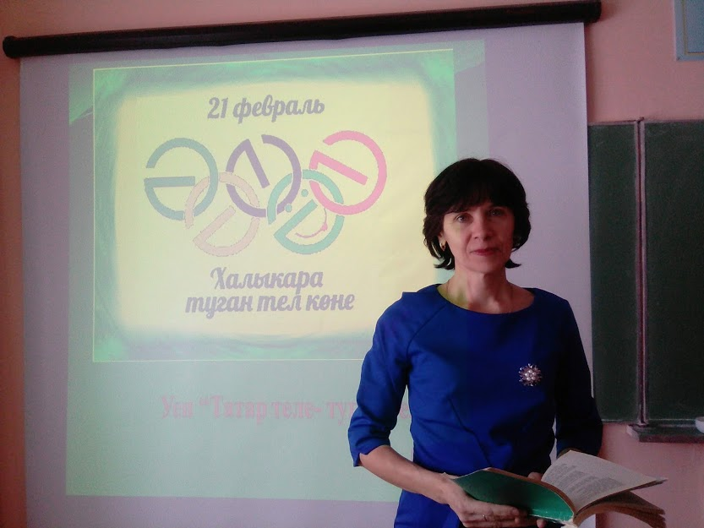

21 февраль көнне мәктәбебездә Халыкара Туган тел көне билгеләп үтелде. Укытучы Мингазова Равия апалары мандариннар белән бик кызыклы уен оештырып, татар телен белүче көчле укучыларны ачыклап, 3 этаптан ярыш үткәрде. 8 класс укучысы Шайгзамов Ильяс абсолют җиңүче булса, уен уртасыннан гына ярышка кергән Шаехова Алинә белән Мисбахова Илизалар үзләрен иң белемле укучылар итеп күрсәттеләр.Туган телебезне олылыйк! Телен олылыганны, олылырлар үзен дә.

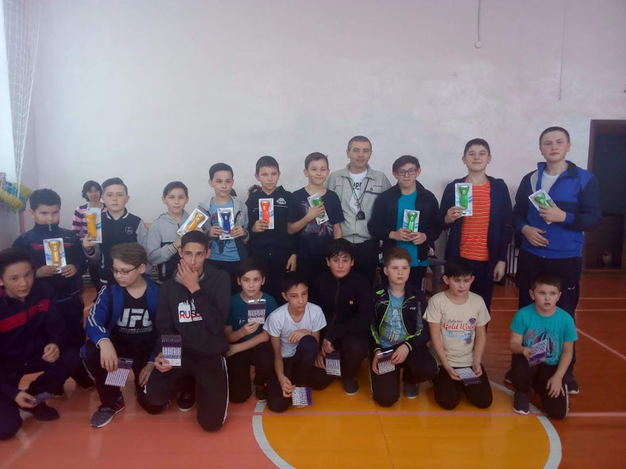

Мәктәбебездә Бөек Җиңүнең 75 еллык юбилеена багышланган һәм хәрби-патриотик айлык кысаларында “Ягез әле, егетләр!” спорт һәм интеллектуаль уеннары уздырылды. 2 класстан алып 8 класска кадәр барлык егетләр дә 2 командага бүленеп көч сынаштылар. “Солдатлар” командасы нибары 3 балл өстенлек белән генә җиңеп чыктылар. Тормыш-ярыш. Киләчәктә дә ныклы әзерлекле, көчле, бирешмәслек егетләр, ил терәге булып җитешүләрен телибез.

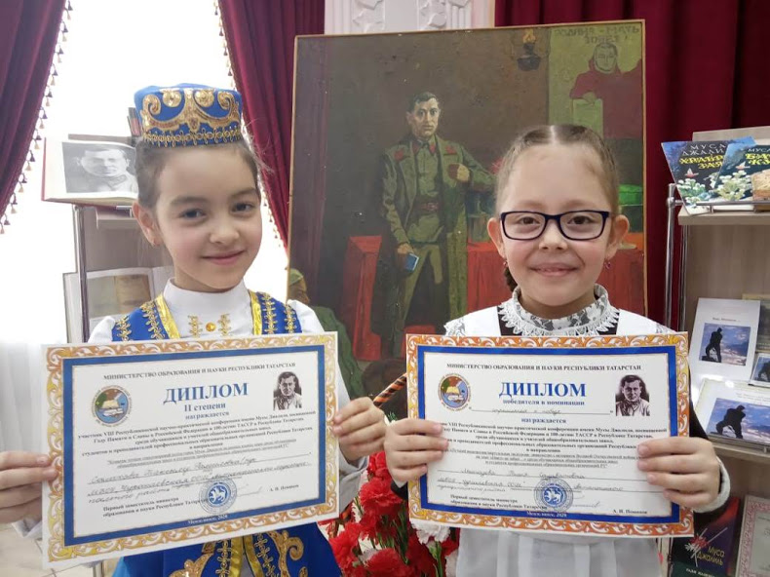

Минзәлә шәһәрендә Бөек Җиңүнең 75 еллык юбилеена багышлап үткәрелгән “Муса Җәлил конференциясе”ннән мәктәбебез укучылары зур җиңүләр яулап кайттылар. Чара барышында М.Җәлил музеенда булып белемнәрен тагы да ныграк киңәйттеләр.
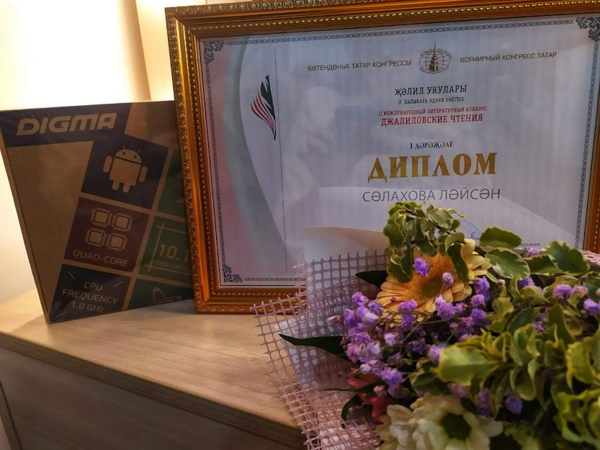

Казан шәһәрендә үткәрелгән II Халыкара Муса Җәлил укуларында Салахова Ләйсән, Бөек Җиңүнең 75 еллык юбилеена багышлап язылган шигырен сәнгатьле сөйләп, I дәрәҗә диплом һәм истәлекле бүләк: планшет-компьютер белән бүләкләнде.

